PROJEKTNI ZADATAK

Studenti:

1. Eldin Kecap

Sadržaj

1 Tema 1

2 Izrada i predavanje projekta 1

3 Tehnički zahtjevi 1

4 Formalni zahtjevi 2

5 Izvještaj o projektu 3

# Tema

Napisati program za upravljanje radom hotela.

# Izrada i predavanje projekta

1. Projekat rade grupe po najviše 4 studenta.
2. Rok za predaju projekta je 21.12.2021. godine.
3. Završen CodeBlocks C++17 projekat i Word dokument arhivirati kao ZIP datoteku i poslati na e-mail adresu [mirza.hadzic@ipi-akademija.ba](mailto:mirza.hadzic@ipi-akademija.ba) sa subject-om “PJIP Projekat”. Obavezno obrisati izvršne/objektne datoteke (.exe i .o) iz projekta prije arhiviranja!
4. Projekat se predaje i ocjenjuje prije izlaska na završni ispit.
5. Ukoliko student odluči ne raditi projekat, može izaći na završni ispit.
6. Ukoliko student pošalje projekat nakon termina završnog ispita, mora ponovo izaći na završni ispit kako bi se ostvarili bodovi na projekat.
7. Ispunjenjem tehničkih i formalnih zahtjeva grupa studenata ostvaruje po 20 bodova.
8. Djelimičnim ispunjenjem tehničkih i formalnih zahtjeva asistent odlučuje o broju bodova koji će se dodjeliti grupi za projekat.

# Tehnički zahtjevi

1. Omogućiti operacije unosa, izmjene, pregleda i brisanja: soba, dodatnih usluga (konferencijska sala, bazen, teretana, itd.), radnika, gostiju, noćenja (rezervacije i realizacije), sa detaljima o paketu korištenja sobe (sa doručkom, polupansion, dodatne usluge, itd.).
2. Unos novih stavki, te izmjenu postojećih vršiti sa tastature.
3. Željenu radnju (unos, izmjena, pregled, brisanje) korisnik unosi preko tastature na osnovu ponuđenih opcija u terminalu.
4. Za novi unos definirati potrebne kolone i ograničiti unos ukoliko se ne unesu potrebni podaci.
5. Za povezivanje tabela koristit će se ključevi, koji predstavljaju jedinstveni identifikator određene stavke, kao npr:

* radnik: tekstualni zapis JMBG od 13 cifara,
* soba: tekstualni zapis od 3 znaka (101, 402, …, 503),
* prostorija za dodatne usluge: tekstualni zapis od 3 znaka (npr. KSA, BAZ, TER, itd.).

1. Napraviti dokumentaciju projekta u obliku Word dokumenta. Koristiti ovaj dokument kao šablon, te početi sa 5. poglavljem svoj izvještaj o projektu.

# Formalni zahtjevi

1. Programski kôd (*backend*) pisati u C++ programskom jeziku.
2. Koristiti što više elemenata C++17 standarda.
3. Programsko sučelje (*frontend*) bit će terminal (*Command Prompt* ili UNIX terminal).
4. Strogo se pridržavati principa objektno – orijentiranog programiranja.
5. Jasno definirati potrebne klase.
6. Koristiti naslijeđivanje gdje je potrebno.
7. Maksimalno ograničiti vidljivost i pristup članovima klase.
8. Implementirati sve konstruktore i destruktore.
9. Napraviti odgovarajuće verzije konstruktora ovisno o očekivanom unosu.
10. Koristiti STL kontejnere, a gdje to nije moguće koristiti dinamički alociranu memoriju.
11. Smanjiti ponavljanje kôda kroz implementaciju funkcija.
12. Gdje je moguće koristiti metode umjesto funkcija.
13. Deklaracije izdvojiti u .h datoteke, definicije u .cpp datoteke, a napraviti i main.cpp datoteku koja predstavlja glavni program.
14. Paziti na zauzimanje resursa radne memorije.
15. Objekte, klase, članove klase i njene metode imenovati razumljivo.
16. Nastojati na jedinstven način imenovati metode koji obavljaju iste funkcije u više klasa.

# Izvještaj o projektu

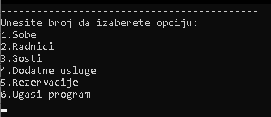Glavni meni nudi 6 izbora koji se biraju unosom cijelih brojeva. Unos se provjerava za recenice i ogranicava unos do broja 6.

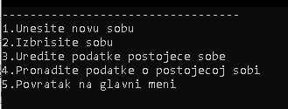

Ako izaberemo Sobe dolazimo na meni sobe koji nam omogucava da unesemo novu sobu, izbrisemo postojecu, uredimo postojecu ili izlistamo sve postojece sobe. U ovom meniju takodjer je implementirana provjera unosa u slucaju stringa i prevelikog broja.

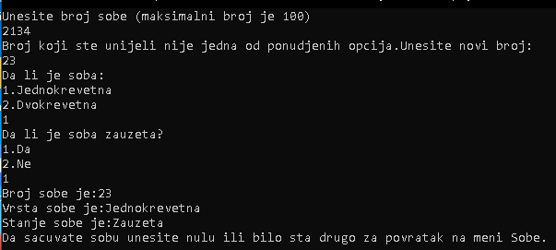Prva opcija nam omogucava da unesemo broj sobe, vrstu i stanje sobe koje se sprema u instancu klase Soba pa ukoliko se pritisne nula u Vektor klase soba. Takodjer je implementirana provjera unosa u slucaju stringa i prevelikog broja.

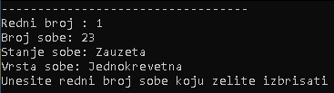Druga opcija nam izlista postojece sobe ili nam ispise da nema postojecih soba. Biramo Sobu koju zelimo izbrisati tako sto ukucamo redni broj sobe koju zelimo izbrisati

Treca opcija nam omogucava da izaberemo sa liste jednu sobu i uredimo koristeci isti meni kao i za unos.Cetvrta opcija nam vrsi ispis svih soba i njihovih detalja. Peta opcija nas vraca nazad na glavni meni.

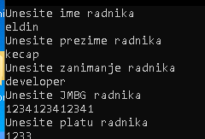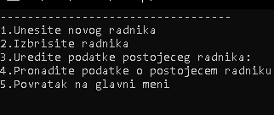Drugi izbor na glavnom meniju nas dovodi na meni radnika. Kretanje kroz ovaj meni je potpuno isto kao i za Sobe. Jedina razlika je kod unosa novog i uredjivanja postojeceg radnika, jer radnik sadrzi druge atribute (Ime, Prezime, Zanimanje,JMBG, platu).

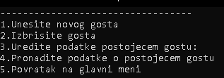Treci izbor nas vodi na meni gostiju i omogucava nam iste 4 opcije upis ,brisanje, uredjivanje i pregled kao i prosli meniji sa jednom razlikom kod unosa novih i uredjivanja poznatih gostiju. Gost za razliku od sobe ima Ime, Prezime, broj telefona , broj sobe, informacije o dodatnim uslugama i informacije o rezervacijama.

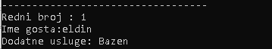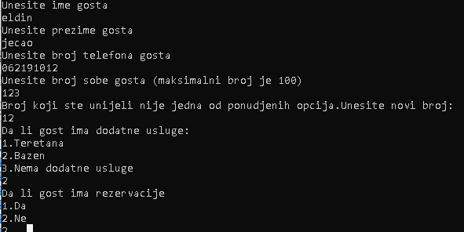Cetvrti izbor na glavnom meniju ispisuje listu gostiju i stanje njihovih dodatnih usluga.

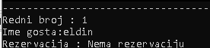Peti izbor na glavnom meniju ispisuje listu gostiju i stanje njihovih rezervacija.

Sesti izbor gasi program.